Текст задания
Найти u_{C}(t), i_{C}(t), двумя способами:
1. Операторным
2. Частотным (через преобразование Фурье)
Дано
$$T=20 мс; \\ E=20 В; \\ R_{1}=R_{2}=R_{3}=10 Ом; \\ C=10 мкФ;$$
Решение
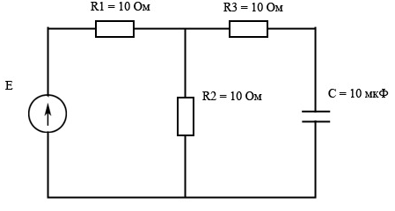
Рисунок 1. Исходная схема цепи
1.а. Операторный метод. Переходной процесс при увеличении напряжения от E = 0 до 20 В
Составим операторную схему замещения цепи:
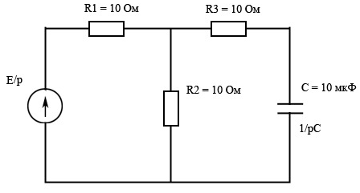
Рисунок 2. Операторная схема замещения цепи

Ток и напряжение на ёмкости в операторной записи:
$$I_{C}\left(p\right)=\frac{\frac{E}{p}}{R_{1}+\frac{R_{2}·\left(R_{3}+\frac{1}{pC}\right)}{R_{2}+R_{3}+\frac{1}{pC}}}·\frac{R_{2}}{R_{2}+R_{3}+\frac{1}{pC}}=\frac{\frac{ER_{2}}{p}}{R_{1}R_{2}+R_{1}R_{3}+\frac{R_{1}}{pC}+R_{2}R_{3}+\frac{R_{2}}{pC}}=$$
$$=\frac{\frac{ER_{2}}{p}}{R_{1}R_{2}+R_{1}R_{3}+R_{2}R_{3}+\frac{R_{1}+R_{2}}{pC}}=\frac{ER_{2}}{p·\left(R_{1}R_{2}+R_{1}R_{3}+R_{2}R_{3}\right)+\frac{R_{1}+R_{2}}{C}}=$$
$$=\frac{20·10}{p·\left(10·10+10·10+10·10\right)+\frac{10+10}{{10}^{-5}}}=\frac{200}{300p+2000000}=\frac{0,667}{p+6667};$$
$$U_{C}\left(p\right)=I_{C}\left(p\right)·\frac{1}{pC}=\frac{\frac{ER_{2}}{p}}{R_{1}R_{2}+R_{1}R_{3}+R_{2}R_{3}+\frac{R_{1}+R_{2}}{pC}}·\frac{1}{pC}=$$
$$=\frac{0,667}{p+6667}·\frac{1}{p·{10}^{-5}}=\frac{0,667·{10}^{5}}{p·\left(p+6667\right)}=\frac{66700}{p·\left(p+6667\right)};$$
Перейдем к функции времени по теореме разложения:
$$i_{C}\left(t\right)=\sum_{k}{\frac{M\left(p_{k}\right)}{N^{'}\left(p_{k}\right)}·e^{p_{k}t}}=0,667·e^{-6667t} А;$$
$$u_{C}\left(t\right)=\sum_{k}{\frac{M\left(p_{k}\right)}{N^{'}(p_{k})}·e^{p_{k}t}}=\frac{66700}{6667}+\frac{66700}{-6667}·e^{-6667t}=10-10·e^{-6667t} В;$$
1.б. Операторный метод. Переходной процесс при уменьшении напряжения от E = 20 до 0 В
Составим операторную схему замещения цепи:
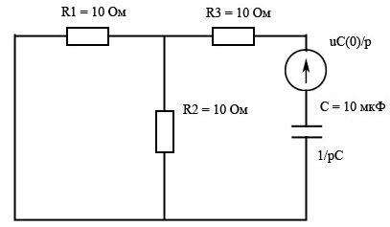
Рисунок 3. Операторная схема замещения цепи

Независимое начальное условие:
$$U_{C}\left(0\right)=E·\frac{R_{2}}{R_{1}+R_{2}}=20·\frac{10}{10+10}=10 В;$$
Ток и напряжение на ёмкости в операторной записи:
$$I_{C}\left(p\right)=-\frac{\frac{U_{C}\left(0\right)}{p}}{\frac{1}{pC}+R_{3}+\frac{R_{1}R_{2}}{R_{1}+R_{2}}}=-\frac{\frac{10}{p}}{\frac{1}{{10}^{-5}p}+10+\frac{10·10}{10+10}}=\frac{-10}{\frac{1}{{10}^{-5}}+p·\left(10+\frac{10·10}{10+10}\right)}=$$
$$=\frac{-10}{100000+15p}=\frac{-0,667}{p+6667};$$
$$U_{C}\left(p\right)=I_{C}\left(p\right)·\frac{1}{pC}+\frac{U_{C}\left(0\right)}{p}=-\frac{0,667}{p+6667}·\frac{{10}^{5}}{p}+\frac{10}{p}=\frac{10}{p}-\frac{66700}{p·(p+6667)}=$$
$$=\frac{10p+66700-66700}{p·(p+6667)}=\frac{10p}{p·(p+6667)}=\frac{10}{p+6667};$$
Перейдем к функции времени по теореме разложения (для удобство время отсчитывается от момента переключения T/2):
$$i_{C}\left(t\right)=\sum_{k}{\frac{M\left(p_{k}\right)}{N^{'}\left(p_{k}\right)}·e^{p_{k}t}}=-0,667·e^{-6667t} А;$$
$$u_{C}\left(t\right)=\sum_{k}{\frac{M\left(p_{k}\right)}{N^{'}(p_{k})}·e^{p_{k}t}}=10·e^{-6667t} В;$$
Построим графики напряжений:
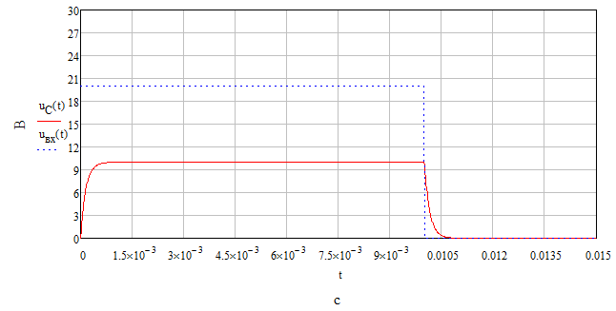Рисунок 4. График входного и выходного напряжений цепи
Построим график тока через ёмкость:
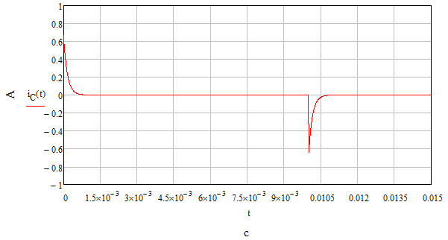
Рисунок 5. График тока через ёмкость
2. Частотный метод
Преобразуем входной периодический сигнал в ряд Фурье:
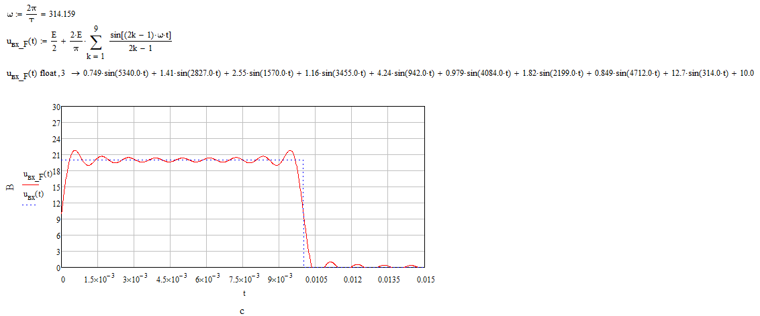
Рисунок 6. Преобразование входного сигнала в ряд Фурье
Определим амплитуду и фазу каждой из гармоник для U_{C} и I_{C}:

Выполним расчет в Mathcad для 50 гармоник.
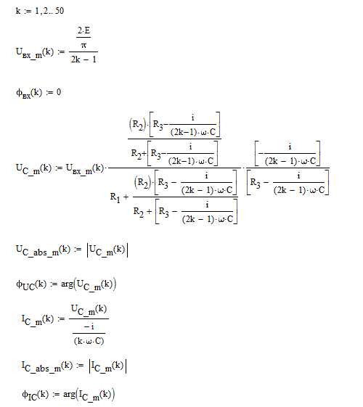
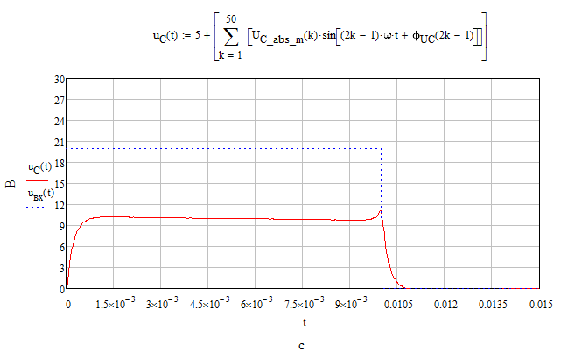
Рисунок 7. График входного и выходного напряжений цепи
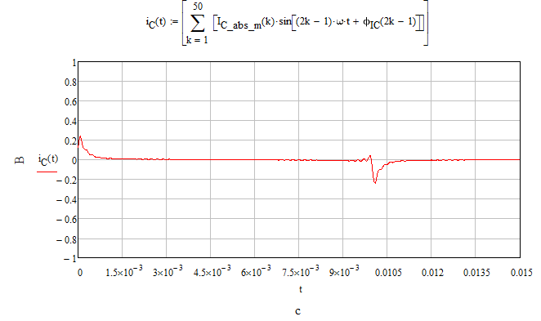
Рисунок 8. График искомого тока во время переходного процесса
Как видно по соответствию графиков 4 и 7, а также 5 и 8 – результаты совпадают, что подтверждает корректность вычислений.

